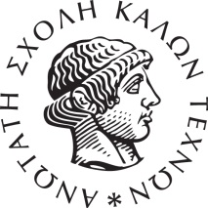

ΕΛΛΗΝΙΚΗ ΔΗΜΟΚΡΑΤΙΑ
ΑΝΩΤΑΤΗ ΣΧΟΛΗ ΚΑΛΩΝ ΤΕΧΝΩΝ
ΕΤΟΣ ΙΔΡΥΣΕΩΣ 1836
Γ Ρ Α Μ Μ Α Τ Ε Ι Α
ΤΜΗΜΑ ΘΕΩΡΙΑΣ ΚΑΙ ΙΣΤΟΡΙΑΣ ΤΗΣ ΤΕΧΝΗΣ
Πατησίων 42, 1068 ΑΘΗΝΑ

Αθήνα 17 Νοεμβρίου 2025

ΑΝΑΚΟΙΝΩΣΗ

Ανακοινώνεται ότι το μάθημα Δ-ΤΕ-ΙΣΘΕΤΑ-039 «Η ΙΣΤΟΡΙΑ ΣΥΓΧΡΟΝΗΣ ΤΕΧΝΗΣ ΜΕΣΑ ΑΠΟ ΤΙΣ ΕΚΘΕΣΕΙΣ» την Τρίτη 18 Νοεμβρίου 2025, δεν θα πραγματοποιηθεί.

ΑΠΟ ΤΗ ΓΡΑΜΜΑΤΕΙΑ

